Подключение Автоплатежа в системе «Мой б@нк» «АльянсТелеком» или как забыть про оплату домашнего телефона и телевидения:
Войдите в систему «Мой б@нк»:

Зайдите на сайт Банка "Приморье" и выберите ссылку «Вход в Мой б@нк» (или пройдите по ссылке https://mybank.primbank.ru/)
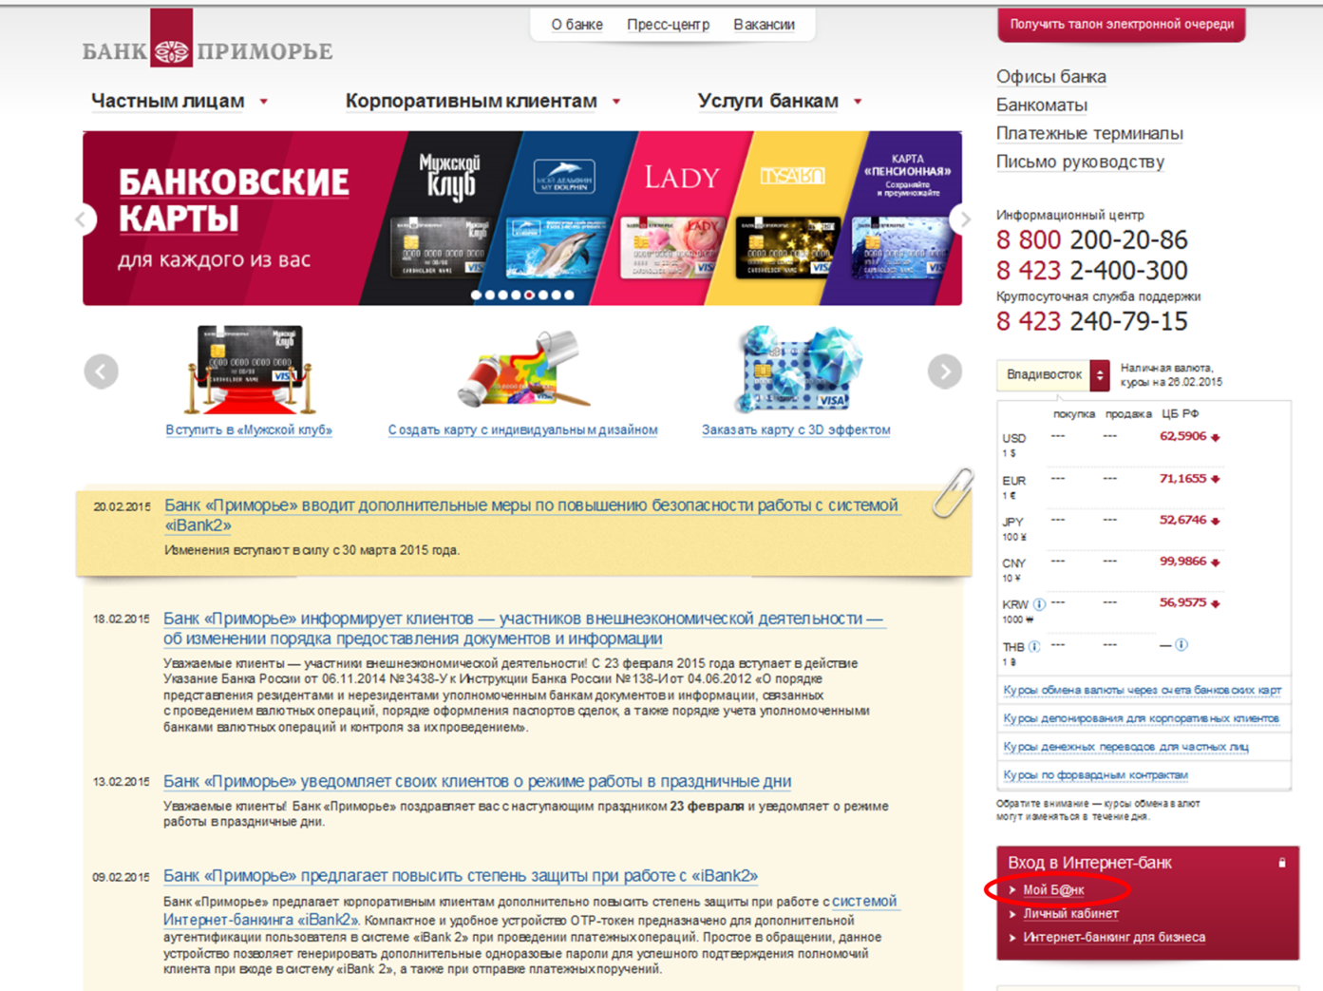
Для входа в систему «Мой б@нк» выберите пункт «По имени польлзователя» и введите Ваш логин, который указан на конверте с пин-кодом для системы «Мой б@нк» и сам пин-код. Нажмите кнопку «Войти».
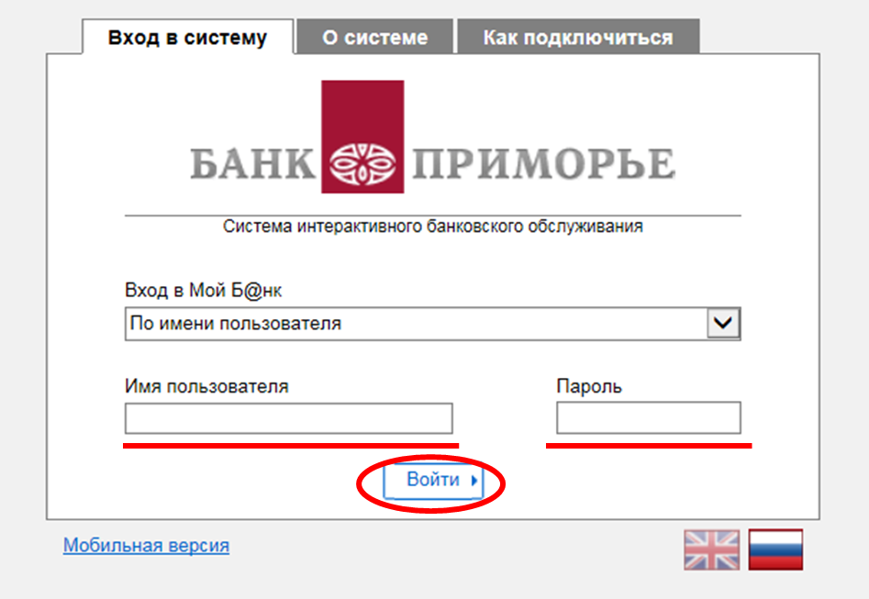

Шаг 1. В системе «Мой б@нк» выберите пункт «Платежи» - «Мои автоплатежи» - «Создать шаблон»
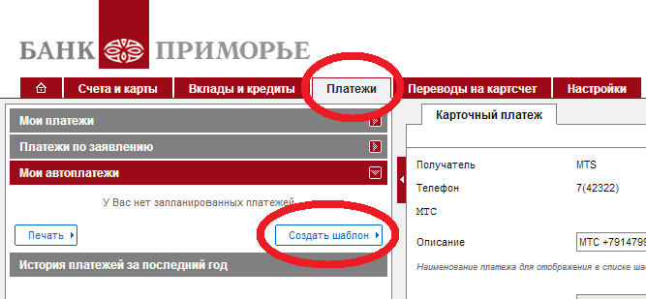

Шаг 2. Воспользуйтесь поиском или зайдите в пункт меню «Связь и ТВ»
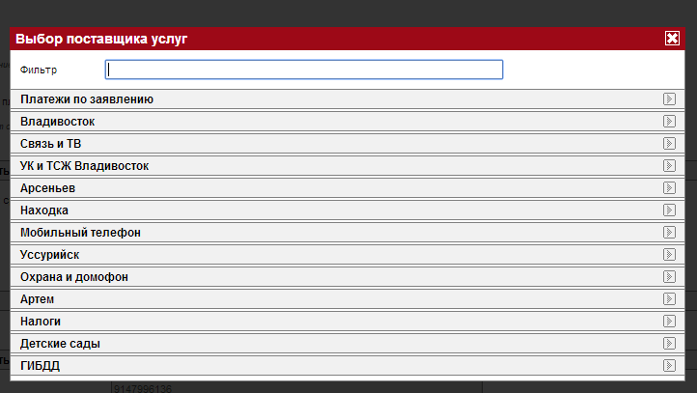

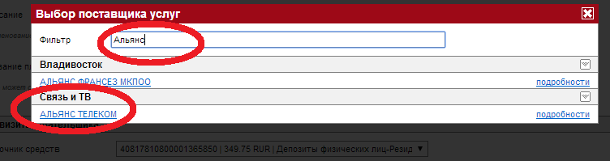

Шаг 3. Заполните поля, нажмите «Добавить запланированный платеж»
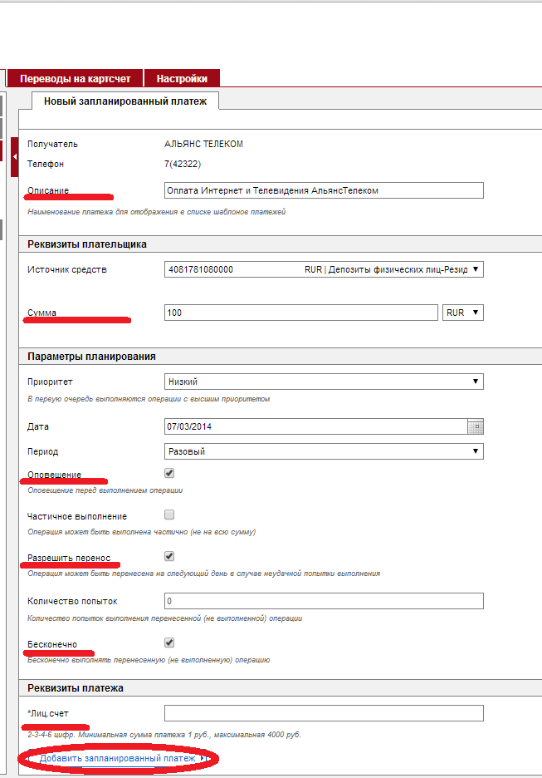

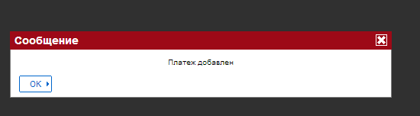

Платеж добавлен.

